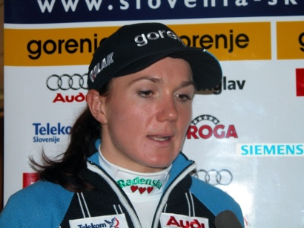
DELOVNI DAN PETRE MAJDIČ

Petra Majdič je športnica. Tekmuje v teku na smučeh. Njen delovni dan se čez leto prične okoli 7.00 in pozimi oz. v tekmovalni sezoni okoli 6.30. Ko se zbudi, si najprej izmeri impulz v ležečem stanju, nato pa še, ko vstane. Potem se umije. Pred zajtrkom popije različne napitke, ki so obogateni z železom, in naredi raztezne vaje. Po zajtrku si privošči obvezno kavico. Ta jo popolnoma prebudi, da začne normalno delati. Kadar ima čas, preleti dnevne časopise ali na hitro pregleda elektronsko pošto. Po prenosnem telefonu usklajuje svoje dnevne obveznosti glede treninga in raznih sestankov.
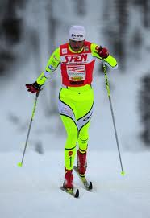
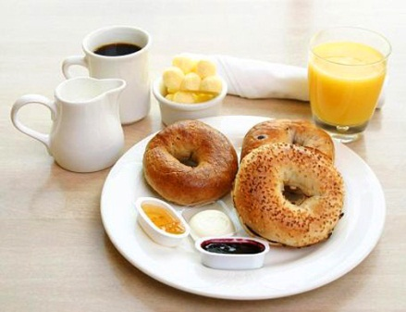
Treningi običajno potekajo od 10 minut do pol ure vožnje od doma. Pričnejo se približno ob deveti uri in so raznovrstni. Prvi je trening krosa oziroma teka v naravi. Ta je zelo zahteven. Poteka v obdobju od pomladi do pozne jeseni in je na Petrinem sporedu od dvakrat do petkrat na teden. Najprej je na vrsti segrevanju s 40-minutnim tekom po gozdu. Za tem Petra opravi še nekaj razteznih vaj, nato pa sledijo večkratni teki (9-krat 5 minut) po razgibanem terenu. Vmes ima 3-4 minutne odmore. Med treningom pije tekočino na vsakih 10-20 minut. Sledi iztek (to je počasen tek), ki traja do 40 minut. Ob koncu tega treninga opravi še daljše raztezne vaje. Nato se preobleče, oprha in poje nekaj hrane, ki jo mora zaužiti čim hitreje po treningu.
Drugi trening opravi na rolkah ali pozimi na smučeh. Traja od dve in pol do tri ure brez premora, pred njimi pa Petra najprej opravi raztezne vaje. Med treningom sledijo posamezni odseki šprintov ali vaje, s katerimi pridobiva moč (soročno porivanje na rokah navkreber, pri čemer je povečano delo rok, ali pa tek navkreber brez palic, ko je povečano delo nog). Na posameznih odsekih sledi izboljševanje tehnike. Trening se konča z razteznimi vajami.
Tretji trening poteka v fitnesih ali telovadnicah, kjer Petra opravi vaje za specialno moč. Ogrevanje prične s krosom, na rolkah ali na kolesu. Tudi pred tem treningom podobno kot pred tistim na smučeh ali onim s tekom v naravi sledijo raztezne vaje. Trening moči vsebuje posamezne vaje, za katere je značilno, da z njimi krepi trup, hrbet, roke, noge in ravnotežje v oteženih okoliščinah … Vaje dela z utežmi ali pa le z novo metodo razvijanja splošne moči, tako imenovani TRX-napravami. To so posebne vrvi in pripomočki.
Po kosilu sledi uro in pol dolg počitek. Nato športnica pobira knjige, dnevno časopisje ali odide na sestanke, povezane s športom, s svojim podjetjem ali razvojem teka na smučeh. Kdor pozna Petro, ve, da jo čakajo različne obveznosti: intervjuji z novinarji, snemanja, udeleževanja sponzorskih prireditev ali dobrodelnih akcij, kar zahteva časa in prilagajanja. Poleg tega ima vsak dan še veliko opravkov, tako kot vsak normalen človek njene starosti.
Popoldanske treninge začenja ob 16. uri in se ne razlikujejo od dopoldanskih.
Večere Petra preživlja delovno. Po večerji analizira treninge in tehnike, meri telesne vrednosti, opravi fizioterapevtske vaje, ki prepričujejo poškodbe ali jih odpravljajo. S psihologom ali trenerjem se pogovori o strahovih, tremi, naporih, ki jih mora znati premagovati, če želi uspešno nastopati na tekmovanjih. Takrat pripravi, prebere in usklajuje sponzorske pogodbe in obveznosti za naslednji dan.
Če ima prost dan, ga z veseljem preživi v družbi domačih ali prijateljev. Obišče kino, kjer se sprosti ob gledanju dobrega filma. Včasih se ustavi tudi na kavici v mestu in si ogleda razstave v galerijah.
Dnevi, ko ima Petra tekme, potekajo drugače. Vstane med 6.30 in 7.00, odvisno od tega, ob kateri uri je tekma. Pred tekmo opravi jutranji tek po okoliških ulicah ali cestah in raztezne vaje, pozajtrkuje, izbere oblačila za tekmo in za čas po njej ter pripravi napitke in športne prigrizke za po tekmi. Sledita psihična priprava na tekmo in oblačenje. Nato se odpelje na prizorišče tekmovanja, kamor prispe najkasneje v pol ure. S trenerjem se tam pogovori o fizičnem in psihičnem počutju (to je še zadnji čas, ko ji lahko s pogovorom zmanjša občutek treme in jo še dodatno motivira). Dogovorita se o taktiki samega nastopa, o posameznih odsekih tekme, kjer mora pospešiti ali upočasniti ritem. Trener ji predstavi najnevarnejše dele proge in tiste, na katerih lahko porabi največ fizične moči. Sledi prihod v kabine, kjer tehnične ekipe pripravijo smuči. V sosednji kabini se preobleče, pripravi za preizkušanje smuči in si izbere ustrezni par za tekmo. Nato opravi še ogrevanje, raztezne vaje, se preobleče v tekmovalno opremo in odide na štart.
Sledi tekmovanje.
Če je Petrin nastop uspešen in se npr. uvrsti med prve tri, mora takoj po prihodi v cilj dati izjavo za mednarodne televizijske postaje. Po razglasitvi rezultatov, uradnem fotografiranju, televizijskih in radijskih intervjujih za mednarodne medije, opravi še iztek na smučeh (približno 30 minut), se preobleče v suha oblačila in gre na dopinško kontrolo. Ta obsega odvzem urina in krvi po natančno predpisanem strogem postopku. Pred vrnitvijo v hotel po telefonu odgovarja na vprašanja slovenskih novinarjev. Pred kosilom se oprha in opravi raztezne vaje, kar ji zopet vzame nekaj časa. Potem ima obvezen počitek in masaže oz. fizioterapevtske dejavnosti. Sledita lažji in krajši popoldanski trening in priprava na tekmo naslednji dan. Po zadnji tekmi pripravi prtljago in se odpelje z letalom ali avtomobilom proti naslednjemu prizorišču ali domovini.

(Prirejeno po pogovoru s Petro Majdič)

Vir: Priprave.net

